**ג,מ, - ידע**

**5 דצמבר 2018**

**כח' כסלו תשע"ט**

**נייד : 050/5459426**

**פקס: 02/6560615**

**ע"מ: 054851647**

**morgidon@mail.gov.il**

**לכבוד,**

**שרית נקש אלבז, ר' לשכה**

**יו"ר הסוכנות היהודית**

**הנדון : הבעת תודה על ביקור ושיחה סגל משרד רוה"מ**

1. **במסגרת המועד כט' נובמבר 2018, סגל קורס מנהלים ממשרד רוה"מ, קיים יום סיור בהר הרצל ובסוכנות היהודית, בהקשר " מחורבן וגלות - לקוממיות ומימוש חלום הציונות למציאות וריבונות יהודית במדינת ישראל.**
2. **הביקור התקיים ב 29 בנובמבר ובמהלכו קיימנו סיור במבנה הסוכנות ושיחה עם מר, גוש שוורץ.**
3. **בסיור השתתפו כ 15 מנהלות ומנהלים.**
4. **החברים שיבחו את הביקור והחשיבות של מפעל הסוכנות היהודית על רקע אתגרים לאומיים ובינלאומיים הניצבים לפיתחה של הסוכנות, והוסיפו שסקירתו המצוינת של מר, ג'וש שוורץ הייתה, מועילה, מלמדת ומאפשרת להבין את אתגרי השעה.**
5. **תודה מיוחדת לך שרית, על אופן השירות והרצון לסייע.**
6. **תודה למור נחמני על השירות והיחס הנפלא.**
7. **תודה בשם ומאחלים ברכת הצלחה במעלה הדרך.**
8. **עוד נשוב להתראות.**
9. **תודה והערכה.**

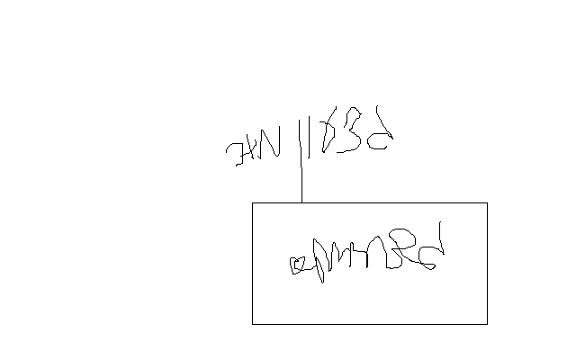

**בברכה**

**נצ"מ (דימ') גדעון מור**

**ג - מ ידע**